实验报告

21网工A2 吴浩宇 20211113470

实验二十一

环境为安卓4.4.4

进入开发者模式

开启usb调试

安装加固后的app

实验二十二

安装java jdk

安装android killer

配置jdk路径

进行反编译

获得账号密码

登录成功

实验二十三

已安装AndroidKiller

安装apk

进行反编译

无用户代码

实验二十四

安装被攻击app

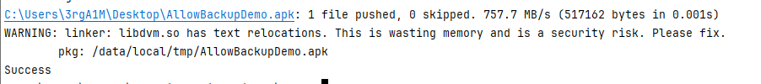

登录app

开始备份

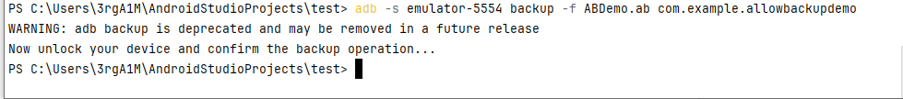

卸载app后重新安装

恢复数据

实验二十五

安装反编译工具

登录app

抓包获取账号密码

实验二十六

安装androidkiller

安装app

抓包获取密文

用解密算法得到账号密码

admin 123456

实验二十七

安装fiddler

安装app

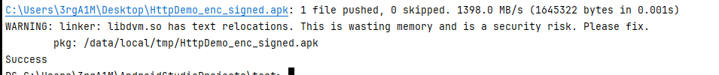

抓包后只能获取密文

实验二十八

安装app

登录账号

图表

打开攻击app

App崩溃

实验二十九

安装app

登录被攻击app

攻击登录页面

主页面被打开

实验三十

安装app

登录被攻击app

用攻击app攻击后崩溃

实验三十一

安装app

打开被攻击app

用攻击app攻击后被攻击app崩溃

实验三十二

安装app

打开被攻击app并发送广播

发送恶意信息

实验三十三

安装app

被攻击app发送广播

攻击app发送恶意信息后无异常

实验三十四

安装app

文本

被攻击app启动服务

攻击app攻击后崩溃

实验三十六

安装app

被攻击app启用服务

用攻击app发送恶意信息

